**Расставьте картинки по порядку, в соответствии с текстом сказки.**

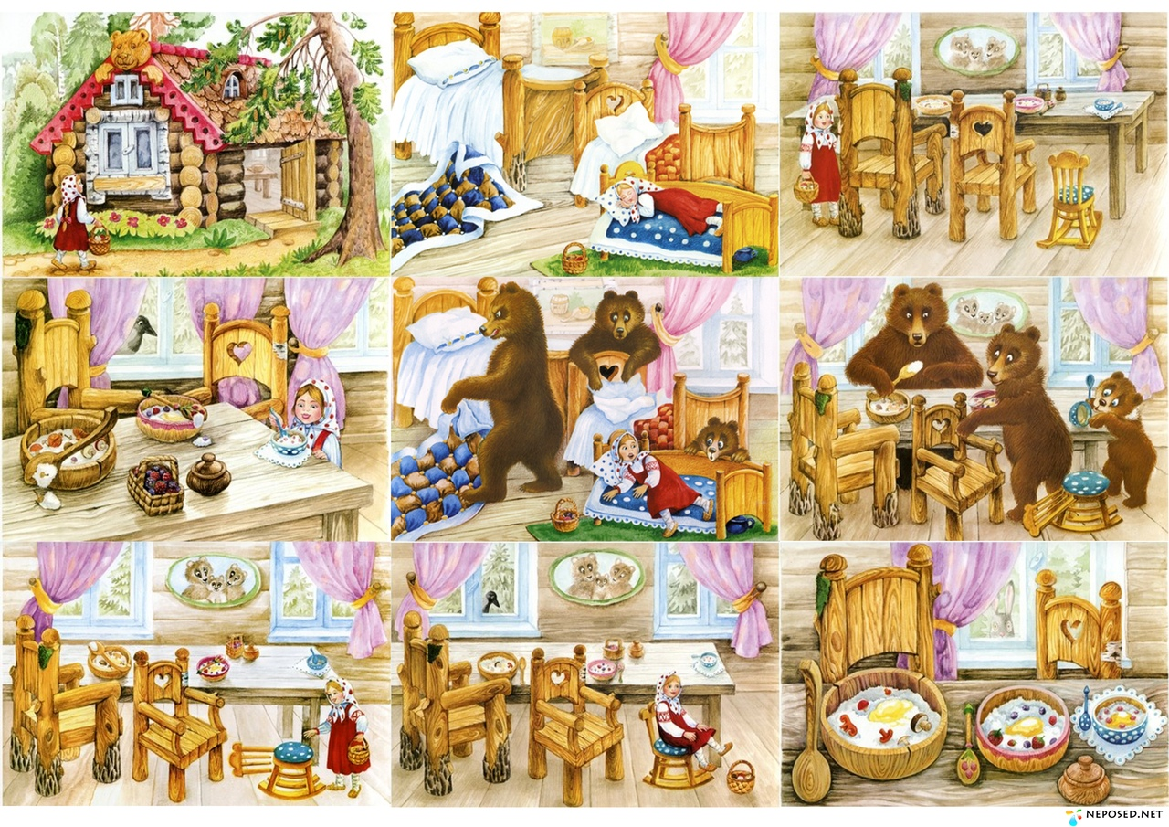

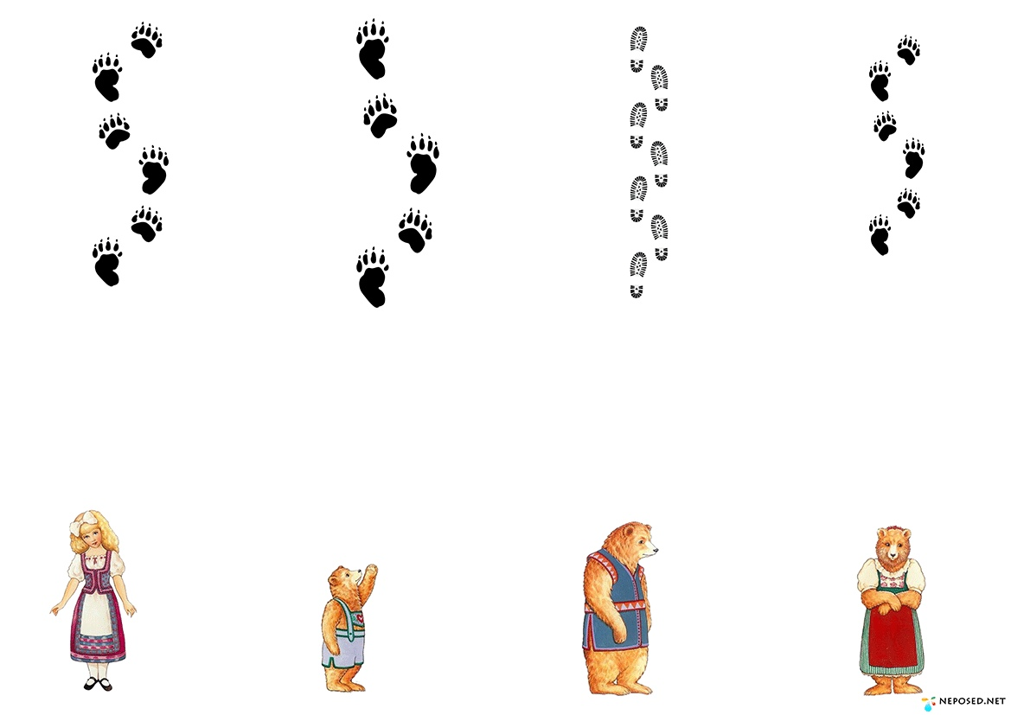

**Где чей след? – провести карандашом линию без отрыва от бумаги.**

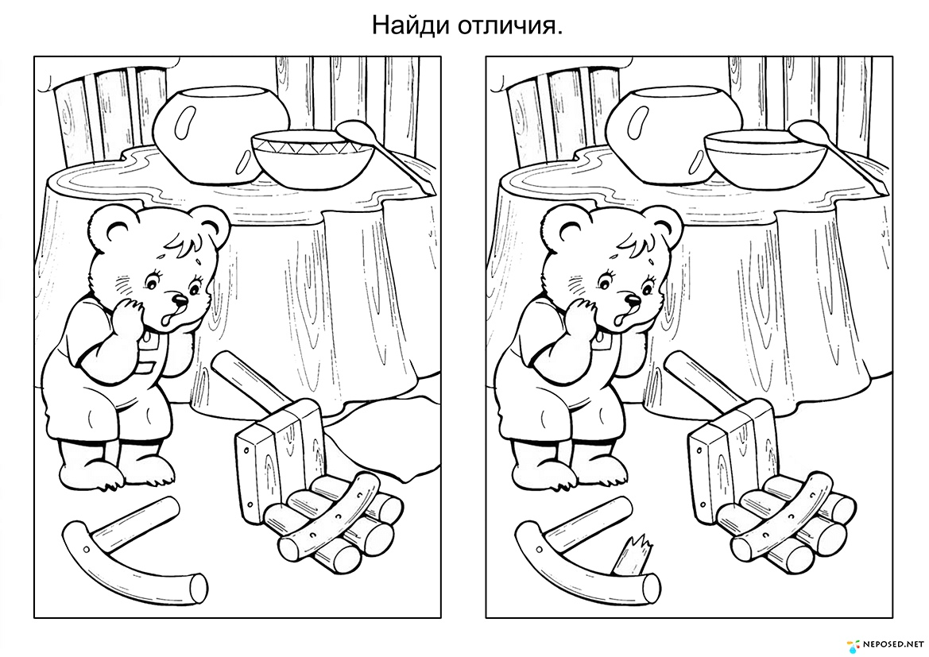

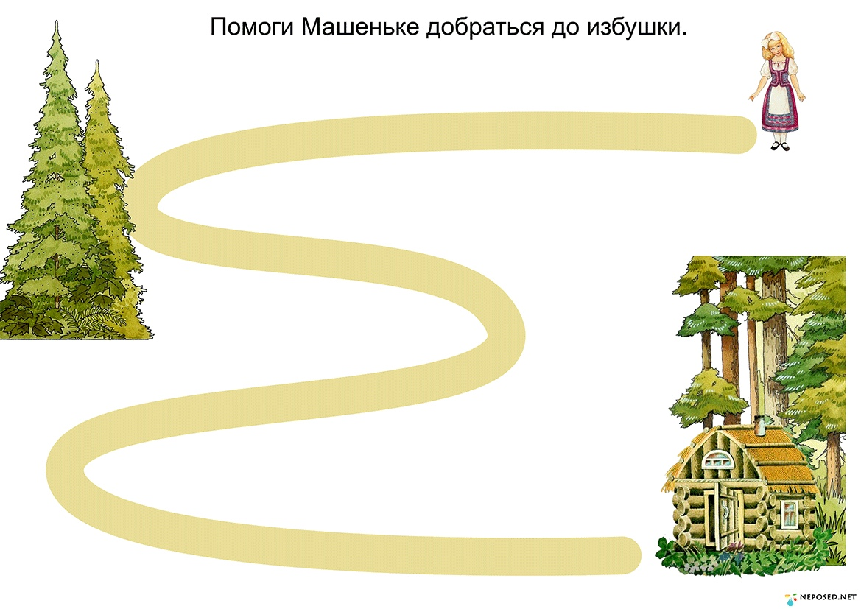

**Провести плавную линию, не отрывая карандаш от бумаги.**